ЯРОСЛАВСКАЯ ГОРОДСКАЯ ОБЩЕСТВЕННАЯ ОРГАНИЗАЦИЯ
«ОБЩЕСТВО ДРУЖБЫ ЯРОСЛАВЛЬ-ЭКСЕТЕР»
приглашает к участию в конкурсе творческих работ учащихся средних школ, колледжей, ВУЗов г. Ярославля и Ярославской области
и студентов школ г.Эксетер и графства Девон, Великобритания

П О Л О Ж Е Н И E

о проведении в 2022 году XXV конкурса творческих работ на тему

«Самое интересное событие из жизни моего родного города »

«The Most Interesting Event from the Life of My Native Town»

1. ПРОВОДЯЩАЯОРГАНИЗАЦИЯ
Конкурс проводит Ярославская городская общественная организация «Общество дружбы Ярославль-Эксетер» и «Ассоциации городов-побратимов Эксетер-Ярославль» (Exeter-YaroslavlTwinningAssociation). Непосредственное проведение конкурса возлагается на Оргкомитет и жюри (председатель Смирнова Т.А.).

2. СРОКИ ПРОВЕДЕНИЯ КОНКУРСА
С 1 декабря 2021 по 1 апреля 2022 г. Подведение итогов в апреле-мае 2022 г.

3. УСЛОВИЯ ПРОВЕДЕНИЯ КОНКУРСА
- К участию в конкурсе приглашаются учащиеся общеобразовательных школ,
гимназий и лицеев и студенты колледжей и вузов г. Ярославля и Ярославской
области, а также британские студенты из г. Эксетер и графства Девон.
- Для участия в конкурсе НЕОБХОДИМО до 15 января 2022 г. прислать заявку на электронный адрес writingenglish@mail.ru с пометкой «Творческий конкурс». (При отсутствии заявки дипломы участникам выдаваться не будут).
В заявке обязательно указывается:
- фамилия, имя, отчество участника,
- дата рождения,
- контактный телефон, электронный адрес
- место учебы, класс, курс или группа,
- избранная форма творческой работы,
- фамилия, имя, отчество учителя английского языка или руководителя
проекта.
- На конкурс принимаются не более 3 лучших работ от каждого научного руководителя.
- В конкурсной работе необходимо написать о наиболее интересных и значимых исторических, культурных, спортивных событиях из жизни ващего родного города о событиях в области искусства, открытиях в области науки, сделанных вашими земляками, о традиционных праздниках и фестивалях вашей малой родины. Работа может включать описание событий из материалов семейного архива и воспоминаний родных. Желательно отразить собственные суждения, впечатления, провести анализ и сопоставление.
- Предлагаются следующие формы творческих работ:
- эссе-сочинение;
- произведения собственного сочинения (рассказ, стихотворение, сказка, легенда и т.д.);
- проектная работа (project work) – социального, информационного, творческого, и исследовательского характера (командная или индивидуальная);
- видеоролики, компьютерные презентации, викторины, кроссворды, буклеты,
коллаж на заданную тему рассматриваются как приложение к основной работе;
- (с сопроводительным печатным материалом);
- рисунки, фотографии, репродукции являются иллюстративным материалом к
тексту.
Возможны другие оригинальные формы работы после согласования с председателем жюри Смирновой Татьяной Александровной (моб.тел.89038263765).
6) Критерии оценки:
- соответствие теме;
- решение коммуникативной задачи;
- логичность изложения;
- наличие основных частей (вводная, основная, завершающая);
- оригинальность, наличие творческого подхода к содержанию и оформлению;
- разнообразие и правильное использование лексических, грамматических и
стилистических средств английского языка;
- при выполнении проектной работы учитывается наличие целей и задач проекта,
соответствие заявленному типу работы и конечный продукт;
- при создании видеоролика или компьютерной презентации наличие
сопроводительного текста в печатном варианте
- Требования к печатному варианту работы. Объем работы не более 5
страниц печатного текста (формат А4, TimesNewRoman, шрифт 12, интервал 1,5).
- Работа выполняется на английском языке.
- К работе должен быть приложен список используемой литературы.
- Расходы по оформлению работ несут участники конкурса.
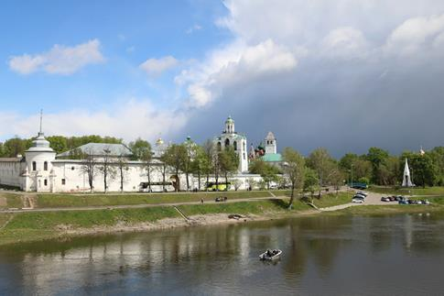
- Работы принимаются до 1 апреля
2022 г. в электронном виде по
адресу writingenglish@mail.ru

- Все участники конкурса
награждаются дипломами. Лучшие
работы будут отмечены дипломами
и призами.

Контактный телефон:
Председатель жюри конкурса
Смирнова Татьяна Александровна
моб. 8 903 8263765

